Федеральное государственное автономное образовательное учреждение высшего образования «Национальный исследовательский университет ИТМО»
Факультет Программной Инженерии и Компьютерной Техники

Курсовая работа
Нечёткий вывод по схеме Мамдани

Выполнил:
Решетников Сергей Евгеньевич
Группа Р3108
Проверил:
Поляков Владимир Иванович

Оглавление
1 Содержательная постановка задачи 3
1.1 Задача 3
1.2 Входные данные 3
1.3 Выходные данные 3
2 Фазификация 3
2.1 Лингвистические термы для количества шпаргалок a 3
2.2 Лингвистические термы для качества шпаргалок b 4

1 Содержательная постановка задачи

1.1 Задача
Разработать алгоритм нечеткого вывода по схеме «Мамдани», по которому определяется, сколько баллов набрал студент за тест, исходя из количества и усреднённого качества шпаргалок.

1.2 Входные данные
1. Количество шпаргалок a ∈ [0; 8], a ∈ Z.
2. Усредненное качество шпаргалок b ∈ [0; 1]

1.3 Выходные данные
Оценка за тест в баллах БаРС x ∈ [0; 10]

2 Фазификация
Во входных данных заданы две переменные:
• a - Количество шпаргалок (0 ≤ h ≤ 8).
• b - усредненная оценка за тесты (0 ≤ b ≤ 1).
Необходимо разбить каждую из этих переменных на лингвистические термы и определить для них функции принадлежности.

2.1 Лингвистические термы для количества шпаргалок a
SA (Small Amount) – малое количество шпаргалок
MA (Medium Amount) – среднее количество шпаргалок
HA (High Amount) – большое количество шпаргалок
Функции принадлежности:
A_{SA}(a)=
A_{MA}(a)=
A_{HA}(a)=
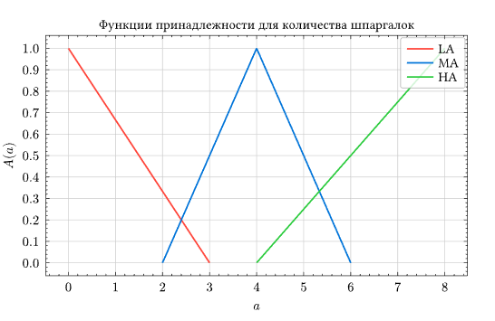

2.2 Лингвистические термы для качества шпаргалок b
LQ (Low Quality) – плохое качество шпаргалок
MQ (Medium Quality) – среднее качество шпаргалок
HQ (High Quality) – высокое качество шпаргалок
Функции принадлежности:
Q_{LQ}(b)=
Q_{MQ}(b)=
Q_{HQ}(b)=
